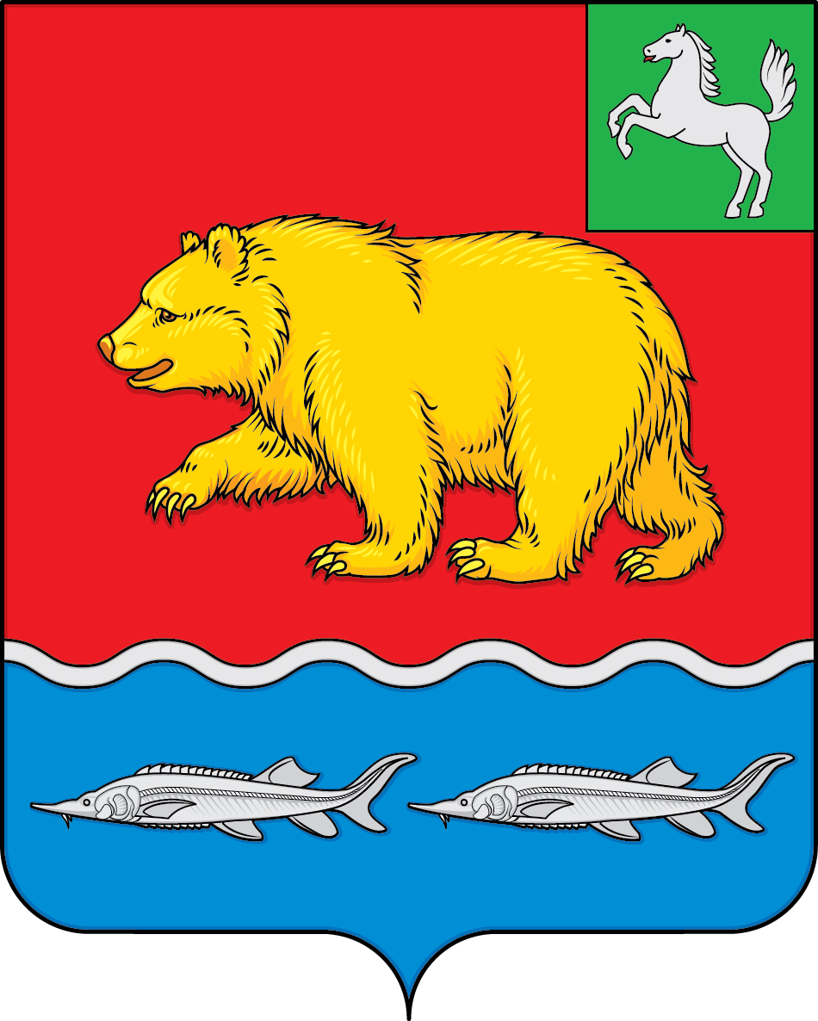

дума молчановского РАЙОНА
Томской области
РЕШЕние
ПРОЕКТ
________ № ___
с. Молчаново

Об утверждении Порядка и условий предоставления в аренду имущества, включенного в перечень муниципального имущества муниципального образования «Молчановский район», свободного от прав третьих лиц (за исключением имущественных прав субъектов малого и среднего предпринимательства), предназначенного для предоставления во владение и (или) в пользование на долгосрочной основе (в том числе по льготным ставкам арендной платы) субъектам малого и среднего предпринимательства, физическим лицам, не являющимся индивидуальными предпринимателями и применяющим специальный налоговый режим «Налог на профессиональный доход», а так же организациям, образующим инфраструктуру поддержки субъектов малого и среднего предпринимательства

В соответствии с Федеральным законом от 06.10.2003 № 131-ФЗ «Об общих принципах организации местного самоуправления в Российской Федерации», Федеральным законом от 24.07.2007 № 209-ФЗ «О развитии малого и среднего предпринимательства в Российской Федерации», постановлением Правительства Российской Федерации от 21.08.2010 № 645 «Об имущественной поддержке субъектов малого и среднего предпринимательства при предоставлении федерального имущества», законом Томской области от 05.12.2008 № 249-ОЗ «О развитии малого и среднего предпринимательства в Томской области»

РЕШИЛА:

1. Утвердить Порядок и условия предоставления в аренду имущества, включенного в перечень муниципального имущества муниципального образования «Молчановский район», свободного от прав третьих лиц (за исключением имущественных прав субъектов малого и среднего предпринимательства), предназначенного для предоставления во владение и (или) в пользование на долгосрочной основе (в том числе по льготным ставкам арендной платы) субъектам малого и среднего предпринимательства, физическим лицам, не являющимся индивидуальными предпринимателями и применяющим специальный налоговый режим «Налог на профессиональный доход», а так же организациям, образующим инфраструктуру поддержки субъектов малого и среднего предпринимательства согласно приложению к настоящему решению.
2. Опубликовать настоящее решение в официальном печатном издании
«Вестник Молчановского района» и разместить на официальном сайте муниципального образования «Молчановский район» (http://www.molchanovo.ru/).
3. Настоящее решение вступает в силу после его официального опубликования.
4. Контроль за исполнением настоящего решения возложить на контрольно - правовую комиссию Думы Молчановского района

Председатель
Думы Молчановского района С.В. Меньшова

Глава Молчановского района Ю.Ю. Сальков

Приложение к решению Думы Молчановского района

от ______________ № ____

Порядок и условия предоставления в аренду имущества, включенного в перечень муниципального имущества муниципального образования «Молчановский район», свободного от прав третьих лиц (за исключением права хозяйственного ведения, права оперативного управления, а также имущественных прав субъектов малого и среднего предпринимательства), предназначенного для предоставления во владение и (или) в пользование на долгосрочной основе (в том числе по льготным ставкам арендной платы) субъектам малого и среднего предпринимательства, физическим лицам, не являющимся индивидуальными предпринимателями и применяющим специальный налоговый режим «Налог на профессиональный доход», а так же организациям, образующим инфраструктуру поддержки субъектов малого и среднего предпринимательства
(далее – Порядок)

1. Имущество, включенное в Перечень муниципального имущества муниципального образования «Молчановский район», свободного от прав третьих лиц (за исключением права хозяйственного ведения, права оперативного управления, а также имущественных прав субъектов малого и среднего предпринимательства) (далее – Перечень), предназначенного для предоставления во владение и (или) в пользование на долгосрочной основе (в том числе по льготным ставкам арендной платы) субъектам малого и среднего предпринимательства, физическим лицам, не являющимся индивидуальными предпринимателями и применяющим специальный налоговый режим «Налог на профессиональный доход» (далее – Самозанятые), а так же организациям, образующим инфраструктуру поддержки субъектов малого и среднего предпринимательства, предоставляется:
1) по результатам проведения торгов на право заключения договора аренды;
2) без проведения торгов в случаях, предусмотренных статьей 17.1, Федерального закона от 26 июля 2006 года № 135-ФЗ «О защите конкуренции»;
3) без проведения торгов в случае предоставления государственных преференций в соответствии с Федеральным законом «О защите конкуренции».
2. Участниками торгов могут являться только субъекты малого или среднего предпринимательства, самозанятые, а так же организации, образующие инфраструктуру поддержки субъектов малого и среднего предпринимательства.
3. Имущество, включенное в Перечень, предоставляется во владение и (или) в пользование субъектам малого или среднего предпринимательства, самозанятым, а так же организациям, образующим инфраструктуру поддержки малого и среднего предпринимательства, на срок, определенный в соответствии с частью 4.3 статьи 18 Федерального закона от 24 июля 2007 года № 209-ФЗ «О развитии малого и среднего предпринимательства в Российской Федерации».
4. Для подтверждения права на предоставление имущества, включенного в Перечень, субъект малого или среднего предпринимательства, самозанятые, а так же организация, образующая инфраструктуру поддержки субъектов малого и среднего предпринимательства (далее - заявитель), обращается в Администрацию Молчановского района с заявлением о предоставлении имущества и приложением следующих документов:
а) копии учредительных документов, свидетельства о государственной регистрации юридического лица или свидетельства о государственной регистрации индивидуального предпринимателя;
б) выписки из ЕГРЮЛ, ЕГРИП, выданной не позднее 30 календарных дней до даты подачи заявления в Администрацию Молчановского района;
в) документ, подтверждающий полномочия представителя выступать от имени юридического или физического лица;
г) заверенную копию документа, удостоверяющего личность физического лица;
д) согласие на обработку персональных данных
е) в случае если заявитель заинтересован в предоставлении муниципальной преференции - документы, предусмотренные пунктами 2 - 6 части 1 статьи 20 Федерального закона «О защите конкуренции».
5. Администрация Молчановского района в течение десяти рабочих дней рассматривает представленные документы и принимает одно из следующих решений:
1) о возможности предоставления испрашиваемого имущества в аренду без проведения торгов в случаях, предусмотренных статьей 17.1 Федерального закона «О защите конкуренции»;
2) о возможности предоставления испрашиваемого имущества в аренду без проведения торгов и направлении документов на согласование в антимонопольный орган в случаях, предусмотренных главой 5 Федерального закона «О защите конкуренции»;
3) о возможности предоставления испрашиваемого имущества исключительно по результатам проведения торгов на право заключения договора аренды;
4) об отказе в предоставлении испрашиваемого имущества с указанием причин отказа.
6. Основаниями для отказа в проведении необходимых процедур по предоставлению имущества, указанного в Перечне, являются:
несоответствие заявителя условиям отнесения к категории субъекта малого и среднего предпринимательства, установленным федеральным законом;
наличие обременения испрашиваемого в аренду имущества правами третьих лиц – субъектов малого и среднего предпринимательства, самозанятых, а так же организацией, образующей инфраструктуру поддержки субъектов малого и среднего предпринимательства;
непредставление документов, указанных в 4 настоящего Порядка;
иные основания, предусмотренные законами и иными нормативными правовыми актами Российской Федерации, Томской области, муниципального образования «Молчановский район».
7. Для субъектов малого и среднего предпринимательства, осуществляющих социально значимые виды деятельности, перечень которых указан в приложении к настоящему Порядку, арендная плата в месяц за пользование имуществом, находящимся в собственности муниципального образования «Молчановский район», устанавливается при заключении договора аренды в следующем порядке: в первый год аренды – 40 процентов размера арендной платы, во второй год аренды – 60 процентов размера арендной платы, в третий год аренды – 80 процентов размера арендной платы, в четвертый год аренды и далее – 100 процентов размера арендной платы, определяемой по результатам независимой оценки рыночной стоимости арендной платы объекта аренды либо по результатам торгов.
В случае заключения договора аренды по результатам проведения конкурсов или аукционов на право заключения этих договоров на основании статьи 17.1. Федерального закона от 26.07.2006 № 135-ФЗ «О защите конкуренции» на объект до включения его в Перечень и возникновение или изменение у субъекта малого и среднего предпринимательства вида деятельности, относящийся к социально значимым видам деятельности, к такому договору аренды применяются нормы пункта 7 настоящего Порядка, которые регулируются дополнительным соглашением к ранее заключенному договору аренды.
При прекращении или изменении вида деятельности арендатора, являющегося основанием для предоставления имущества по льготной ставке арендной платы, размер арендной платы со дня прекращения или изменения указанного вида деятельности подлежит изменению, в соответствии с первоначальным размером арендной платы, без учета предоставленной льготы.
8. Продажа, передача предоставленного в соответствии с настоящим Порядком имущества, включенного в Перечень, в субаренду, переуступка прав пользования им, передача прав пользования им в залог и внесение прав пользования таким имуществом в уставный капитал других субъектов хозяйственной деятельности не допускаются.
9. Договор аренды имущества, включенного в Перечень, может быть расторгнут:
по взаимному соглашению сторон;
в случаях использования имущества не по целевому назначению;
в случае выявления передачи имущества в субаренду или пользование третьим лицам, иного обременения имущества;
в случае невнесения арендной платы и пени в полном размере более двух месяцев подряд;
в случае если арендатор перестал соответствовать требованиям части 1 статьи 4 Федерального закона от 24 июля 2007 года № 209-ФЗ «О развитии малого и среднего предпринимательства в Российской Федерации».

Председатель
Думы Молчановского района С.В. Меньшова

Глава Молчановского района Ю.Ю. Сальков

Приложение к Порядку и условиям предоставления в аренду имущества, включенного в перечень муниципального имущества муниципального образования «Молчановский район», свободного от прав третьих лиц (за исключением имущественных прав субъектов малого и среднего предпринимательства), предназначенного для предоставления во владение и (или) в пользование на долгосрочной основе (в том числе по льготным ставкам арендной платы) субъектам малого и среднего предпринимательства, физическим лицам, не являющимся индивидуальными предпринимателями и применяющим специальный налоговый режим «Налог на профессиональный доход», а так же организациям, образующим инфраструктуру поддержки субъектов малого и среднего предпринимательства

Перечень социально значимых для муниципального образования «Молчановский район» видов деятельности

К социально значимым для муниципального образования «Молчановский район» видам деятельности относятся следующие виды деятельности Общероссийского классификатора видов экономической деятельности ОК 029-2014 (КДЕС Ред. 2), утвержденного Приказом Федерального агентства по техническому регулированию и метрологии от 31 января 2014 года № 14-ст (далее - ОКВЭД ОК 029-2014):
1) сельское, лесное хозяйство, охота, рыболовство и рыбоводство (раздел A ОКВЭД ОК 029-2014);
2) обрабатывающие производства (раздел С ОКВЭД ОК 029-2014, кроме производства подакцизных товаров и классов 17, 18 и подкласса 25.4);
3) деятельность административная и сопутствующие дополнительные услуги (раздел N подкласс 77.21 ОКВЭД ОК 029-2014);
4) деятельность в области здравоохранения и социальных услуг (раздел Q ОКВЭД ОК 029-2014);
5) образование (раздел P ОКВЭД ОК 029-2014);
6) деятельность в области спорта, отдыха и развлечений (класс 93 ОКВЭД ОК 029-2014).

Председатель
Думы Молчановского района С.В. Меньшова

Глава Молчановского района Ю.Ю. Сальков
Пояснительная записка
на проект решения Думы Молчановского района «Об утверждении Порядка и условий предоставления в аренду имущества, включенного в перечень муниципального имущества муниципального образования «Молчановский район», свободного от прав третьих лиц (за исключением имущественных прав субъектов малого и среднего предпринимательства), предназначенного для предоставления во владение и (или) в пользование на долгосрочной основе (в том числе по льготным ставкам арендной платы) субъектам малого и среднего предпринимательства, физическим лицам, не являющимся индивидуальными предпринимателями и применяющим специальный налоговый режим «Налог на профессиональный доход», а так же организациям, образующим инфраструктуру поддержки субъектов малого и среднего предпринимательства»

Проект решения Думы Молчановского района «Об утверждении Порядка и условий предоставления в аренду имущества, включенного в перечень муниципального имущества муниципального образования «Молчановский район», свободного от прав третьих лиц (за исключением имущественных прав субъектов малого и среднего предпринимательства), предназначенного для предоставления во владение и (или) в пользование на долгосрочной основе (в том числе по льготным ставкам арендной платы) субъектам малого и среднего предпринимательства, физическим лицам, не являющимся индивидуальными предпринимателями и применяющим специальный налоговый режим «Налог на профессиональный доход», а так же организациям, образующим инфраструктуру поддержки субъектов малого и среднего предпринимательства» утверждается в соответствии с пунктом 5 части 10 статьи 35 Федерального закона от 06.10.2003 г. №131-Ф3 «Об общих принципах организации местного самоуправления в Российской Федерации», Федеральным законом от 24.07.2007 № 209-ФЗ «О развитии малого и среднего предпринимательства в Российской Федерации», постановлением Правительства Российской Федерации от 21.08.2010 № 645 «Об имущественной поддержке субъектов малого и среднего предпринимательства при предоставлении федерального имущества», законом Томской области от 05.12.2008 № 249-ОЗ «О развитии малого и среднего предпринимательства в Томской области» в целях приведения в соответствие с действующим законодательством.

Докладчик – Паульзен Д.Г. – начальник МКУ «ОУМИ Администрации Молчановского района».

